Задание для формирования естественно-научной грамотности
Задание можно использовать при изучении темы «Стихийные явления, связанные с литосферой»
Класс: 8
Шаг 1. Отбор задания, направленного на оценку компетенции, например, «Формулирование ситуации на языке географии».

ЗАДАНИЕ 1. «Образование оползней»
ХАРАКТЕРИСТИКИ ЗАДАНИЯ:
• Содержательная область оценки: науки о Земле
• Компетентностная область оценки: способность научно объяснять природные явления.
• Контекст: глобальный
• Уровень сложности: средний
• Формат ответа: задание на выбор правильного ответа
• Объект оценки: анализировать, объяснять данные и делать соответствующие выводы
• Максимальный балл: 2
Система оценивания:
Балл | Содержание критерия
2 | Нельзя утверждать со 100% уверенностью, что антропогенное воздействие могло повлиять на образование оползня в г.Сочи. Но частичное влияние есть: интенсивная распашка земель на склонах, строительство домов на склонах с предварительной вырубкой деревьев и кустарников.  Отмечены варианты: 1, 5, 6.
1 | Отмечен один из верных вариантов, а второй не отмечен или отмечен не верный
0 | Другой ответ или ответ отсутствует
Текст задания: «Образование оползней»
Задание  Прочитайте текст «Образование оползней», расположенный справа и рассмотрите рисунок.  На основе информации из текста «образования оползней» и рисунка составлены следующие утверждения:  1. Вырубка лесов и кустарников на склонах (причем вырубка может быть намного дальше места будущего оползня, но вода не будет задерживаться растениями вверху и переувлажнение грунтов происходит далеко внизу).  2. Землетрясения  3. Ослабление прочности твердых пород при выветривании, вымывании или выщелачивании  4. Переувлажнение склонов осадками  5. Закупоривание, засорение, заваливание мест выхода подземных вод.  6. Строительство жилья и промышленных объектов на склонах, что ведет и к разрушениям склонов, увеличению силы тяжести, направленной вниз по склону.  Выберите из предложенного списка причин формирования оползней антропогенный фактор  Отметьте все верные варианты ответа | Одной из причин образования оползней является природный фактор: крутизна склона, превышающая угол естественного откоса, землетрясения, переувлажнение склонов осадками, увеличение крутизны склона в результате подмыва водой, ослабление прочности твердых пород при выветривании, вымывании или выщелачивании, наличие в толще грунт размягченных песков, ископаемого льда, чередование водоупорных (глинистых) и водоносных пород (песчано-гравийных, трещиноватых, известковых), расположение слоев грунта с наклоном в сторону склона, пересечение пород трещинами. В современных условиях фактором образования оползней становится антропогенное воздействие и хозяйственная деятельность человека. В катастрофе, описанной в основном тексте, произошедшей в г.Сочи главной причиной является природный фактор: ливневые дожди. Как вы считаете, присутствует ли в произошедшей катастрофе антропогенной фактор?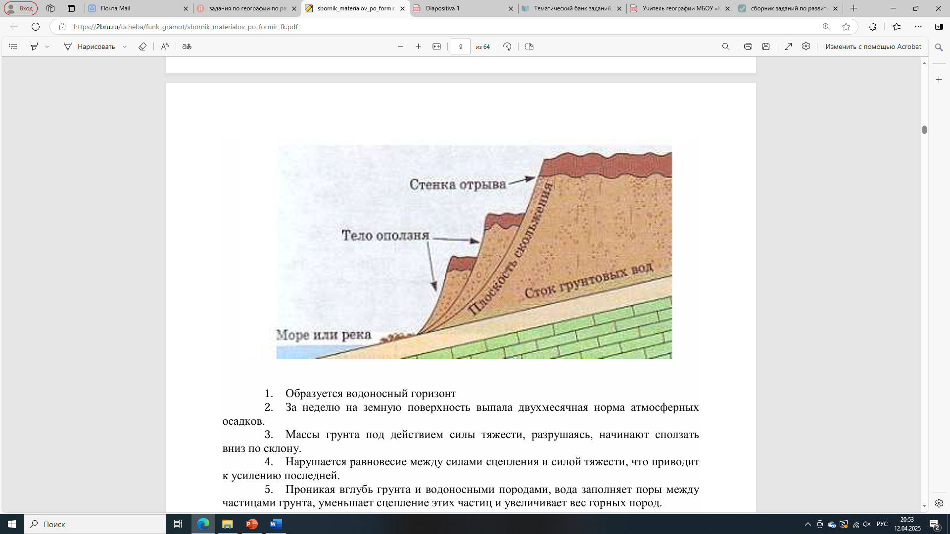

Шаг 2. Сформулируем планируемый результат освоения компетенции
«Формулирование ситуации на языке географии» на подготовительном этапе, используя методический конструктор:
В конструкторе имеется общая формулировка планируемых результатов освоения данной компетенции:
1. Воспроизводить ориентировочную основу действия «Формулирование ситуации на географическом языке» (план, памятку, алгоритм):
Ориентировочная основа действия «Формулирование ситуации на естественнонаучном языке»
(вопросы для построения географической модели):
1. Какие знания можно использовать, чтобы ответить на главный вопрос задания?
2. К какому типу географической задачи сводится данное задание?
3. Какие данные нужны из условия для ответа на главный вопрос?
4. Что нудно сделать, чтобы ответить на главный вопрос?
2. Выполнять пробу действия «Формулирование ситуации на географическом языке» по ориентировочной основе, под руководством и с помощью учителя.
Шаг 3. Выбираем шаблон для формулирования требования к заданию на ознакомительном этапе, который соответствует планируемым результатам и отражает концепт задания:
I. Прочитайте задачу и ответьте на вопросы с проговариванием ответов в слух:
1. Какие знания можно использовать, чтобы ответить на главный вопрос задания?
2. К какому типу географической задачи сводится данное задание?
3. Какие данные нужны из условия для ответа на главный вопрос?
4. Что нужно сделать, чтобы ответить на главный вопрос?
II. Дайте развернутые ответы на эти вопросы в соответствии с формой:
1. «Чтобы ответить на главный вопрос задания можно использовать следующие знания: ………………………»
Шаг 4. Добавляем (переформулируем) требования к тексту исходного задания
«Образование оползней»
Задание
Одной из причин образования оползней является природный фактор: крутизна склона, превышающая угол естественного откоса, землетрясения, переувлажнение склонов осадками, увеличение крутизны склона в результате подмыва водой, ослабление прочности твердых пород при выветривании, вымывании или выщелачивании, наличие в толще грунт размягченных песков, ископаемого льда, чередование водоупорных (глинистых) и водоносных пород (песчано-гравийных, трещиноватых, известковых), расположение слоев грунта с наклоном в сторону склона, пересечение пород трещинами. В современных условиях фактором образования оползней становится антропогенное воздействие и хозяйственная деятельность человека. В катастрофе, описанной в основном тексте, произошедшей в г.Сочи главной причиной является природный фактор: ливневые дожди.
Как вы считаете, присутствует ли в произошедшей катастрофе антропогенной фактор?
Выберите из предложенного списка причин формирования оползней антропогенный фактор
I. Прочитайте задание и с помощью ориентировочной основы (вопросы) с проговариванием ответов про себя с пошаговым контролем/самоконтролем.
Учащиеся собрали воедино информацию о природных явлениях (оползнях). Ответили на вопрос и выбрали из предложенного списка причины формирования оползней антропогенного фактора
Ответ
Нельзя утверждать со 100% уверенностью, что антропогенное воздействие могло повлиять на образование оползня в г.Сочи. Но частичное влияние есть: интенсивная распашка земель на склонах, строительство домов на склонах с предварительной вырубкой деревьев и кустарников.
Ответ: 1, 5, 6.
II. Дайте развернутые ответы на эти вопросы в соответствии с формой:
1. «Чтобы ответить на главный вопрос задания можно использовать следующие знания: ………………………»
2. «Данное задание сводится к географической задаче на нахождение …»
3. «Для ответа на главный вопрос нужны данные ………………………»
4. «Чтобы ответить на главный вопрос нужно выполнить действия:
1) ……………………, 2) ………………..»
ШАГ 5: выполнять действие «формирование ситуации на естественнонаучный язык» с помощью этой ориентировочной основы с контролем/ самоконтролем по результату.

